

**吉林省四平市中级人民法院**

**行政案件司法审查报告**

**(2019年度)**

为充分发挥行政审判职能作用，我院对2019年全市行政案件基本情况及特点、行政执法和应诉中存在的主要问题进行了分析研究，并就进一步促进行政机关依法行政、深入推进法治政府建设情况报告如下。

　　　一、2019年全市行政案件的基本情况及特点

**（一）行政案件收案数总体呈上升趋势，且增幅较为明显。**

全市两级法院共受理一二审行政案件527件，其中一审行政诉讼案件373件，同比增长16.2个百分点；二审行政诉讼案件154件，同比增长23.2个百分点。自2015年行政案件实施立案登记制，案件受理呈现井喷式增长后，行政诉讼案件逐步稳定，稳中有升仍为主要态势，2019年行政案件收案数量增幅尤为明显。（详见附表1）

**（二）各地涉案呈不均衡状态，案件数量数量相差较悬殊。**

从涉诉行政机关主体层级和涉诉地区来看，四平地区行政机关涉诉案件分布不均衡，差距较大。从涉诉行政机关层级来看，涉四平市人民政府行政诉讼案件19件；涉县（市）区人民政府行政诉讼案件55件；涉乡（镇）人民政府行政诉讼案件95件。从涉诉地区来看：四平市政府及直属机关涉诉案件98，占比26.27%；公主市行政机关涉诉案件92件，占比24.66%；梨树县行政机关涉诉案件70件，占比18.76%；伊通县行政机关涉诉案件38件，占比10.19%；铁东区行政机关涉诉案件29，占比7.77%；双辽市行政机关涉诉案件26件，占比6.97%；铁西区行政机关涉诉案件20件，占比5.36%。（详见附表2）

**（三）涉案领域和案件类型集中，新类型案件不断涌入。**

从行政案件涉及的行政管理领域看，全市两级法院2019年审理的行政案件涉及公安、城建、资源、社保、交通、市场监管、卫生等诸多领域，但主要集中于乡政府行政管理、城建、公安、土地资源、劳动和社会保障等领域，这五个领域一审收案数分别为95件、66件、66件、53件、25件，占一审收案总数的81.77%。（详见附表3）

案件涉及的被诉行政行为类型主要集中于行政处罚、行政确认、行政不作为、行政强制、行政登记等领域，该五类案件一审收案数分别为92件、60件、38件、26件、22件，占一审收案总数的63.81%。（详见附表4）

另一方面，新的行政管理领域不断进入司法审查范围，所占比重虽小，但反映出随着全面深化改革的推进，政府职能不断转变，人民法治意识不断增强。如两级法院受理的案件中出现了盐业行政管理、环境保护行政管理、行政协议、环境公益诉讼等未曾或极少涉及的行政领域和行为，其中以行政协议案件最为突出，今年收案达16件。

**（四）行政机关败诉率与去年基本持平，败诉领域相对集中。**

2019年，全市两级法院审结的一审行政诉讼案件中，行政机关败诉率为12.6%，同比增长0.14%。按照判决结果划分，判决撤销行政行为13件，占败诉案件总量的27.66%;判决变更和履行法定职责20件，占败诉案件总量的42.55%;判决确认行政行为违法14件，占败诉案件总量的29.79%。

从行政机关败诉案件所涉领域看，行政机关败诉47件，其中，城建领域败诉案件10件，占一审败诉案件总数的21.28%；涉及乡政府行政管理败诉案件10件，占一审败诉案件总数的21.28%；土地资源领域败诉案件9件，占一审败诉案件总数的19.15%；劳动和社会保障领域败诉案件6件，占一审败诉案件总数的12.77%；交通领域败诉案件4件，占一审败诉案件总数的8.51%；公安领域败诉案件3件，占一审败诉案件总数的6.38%；其他领域败诉案件5件，占一审败诉案件总数的10.64%。（详见附表5）

**（五）多数行政负责人对出庭重视不够，负责人出庭率不升反降。**

2019年，我市共开庭审理一二审行政案件258件，负责人出庭应诉119件，负责人出庭率46.12%。其中，一审案件开庭165件，负责人出庭85件，负责人出庭率51.52%；二审行政案件开庭93件，负责人出庭34件，负责人出庭率36.56%。较去年的68.15%下降20.9个百分点，总体来看仍有待提高。2019年住建部门行政机关负责人出庭案率91.67%、乡（镇）人民政府行政机关负责人出庭案率71.42%、公安部门行政机关负责人出庭案率57.5%、环境及国土资源部门行政机关负责人出庭案率40%、人力资源部门行政机关负责人出庭案率37.5%、市县区人民政府（包括经开区管委会）行政机关负责人出庭案率23.91%、城市管理执法部门行政机关负责人出庭案率23.91%、规划部门行政机关负责人出庭案率50%、其他部门行政机关负责人出庭案率71.87%。（详见附表6）

**（六） “程序空转”现象较为突出，行政诉讼案件息诉服判率较低。**

从结案方式看，判决驳回诉讼请求案件占比28.15%；裁定驳回起诉案件占比22.25%；不予立案案件占比4.29%，总计54.96%。由此可见，驳回诉讼请求及程序性审查案件占比较大，诉讼“程序空转”、当事人不当行使诉权情况突出（详见附表7）。此外，我市一审行政诉讼案件上诉率为73.44%，说明行政纠纷未得到实质性化解，案件息诉服判率低。

**（七）涉环境整治类行政诉讼案件不断涌入，审理难度较大。**

2019年，四平市两级法院共审理涉环境整治类行政诉讼案件55件，其中非法占用农业用地案件14件、水源地管理类案件13件、河道整治类案件9件、非法占用林地类案件6件、禁养区划分类案件3件、其他类型案件10件。涉环境整治类案件中，当事人诉求较高，赔偿金额动辄要求上百万，部分案件当事人要求赔偿金额过千万，且群众关注度高、群体化倾向明显。调解难度大、诉讼周期长。加之省市两级法院法律适用不统一，审理难度较大（详见附表8）。目前，尚有10件案件处于诉讼中止阶段。

二、当前行政执法和应诉工作取得的明显成效和存在的突出问题

**（一）当前行政执法和应诉工作取得的成效。**

**1.依法治理成为共识和自觉。**

近年来全市行政机关在发展理念、思维方式、行为习惯、工作作风等方面都有明显的转变，普遍树立了运用法治思维和法治方式化解行政争议、推动改革发展的执法理念。一是进一步加强行政决策合法性论证，在一些重大决策出台前能够主动征询人民法院意见，就项目共性问题加强与司法机关的沟通，对项目可能出现的法律问题进行前期研判，从源头上预防法律风险的产生。二是行政机关如市公安局以负责人出庭应诉为契机，积极组织法制部门和一线执法人员旁听庭审，提升行政机关工作人员的依法行政意识。三是行政机关败诉案件占全部一审行政案件的12.6%，说明行政机关执法行为符合合法、正当性要求。

**2.府院联动机制初步形成**。

今年，法院与行政机关结合案件事实，随机召开多次联席会议、座谈会等。会议上，行政机关能够结合实际执法情况，与人民法院交流执法工作中遇到的法律问题，对于法院提示的法律风险能够引起足够重视；对诉讼的重视程度也有显著提升，多数单位聘请了法律顾问，出庭应诉人员应诉能力也有了显著提升；对生效判决能够及时履行，特别是公益诉讼案件，能够在规定期限内完成环境治理工作，社会效果良好。如梨树县人民检察院诉铁西区十家堡政府履行法定职责一案，在案件审理过程中十家堡政府对涉案垃圾整理问题制定治理方案，并采取措施进行了及时清理，同时对辖区内的垃圾堆放及处理等相关问题作出了相应调整。

**3.促进行政争议实质性解决的积极性和主动性进一步增强。**

一是高位运作化解重难点行政纠纷，对重点领域的涉诉问题，市政府主要领导十分重视，召集相关部门召开联席会议，认真分析研究案情、积极主动举证，回应原告合理诉求，积极化解争议。二是公主岭市、梨树县、铁东区等政府分管领导，与法院主动对接，共同研究重点涉诉案件的化解工作。

（二）当前行政执法和应诉工作存在的突出问题。

**1.证据意识仍有待提升。**

2019年因认定事实不请、证据不足导致行政机关败诉的一审案件共计18件，占一审行政机关败诉案件总量的38.3%。证据意识有待提升的具体表现如下：**其一**，证据意识薄弱，不注重证据的留存。例如有的行政机关对己方送达的时间、程序正当性等证据材料的留存不到位，导致人民法院无法认定行政相对人的起诉期限；**其二**，未能在法定期限内提交证据，导致行政机关面临败诉的法律风险；**其三**，在缺乏关键证据的情况下作出行政行为。有的房屋征收案件中，在房屋权属不明的情况下，没有认定房屋权属的充分证据，即直接同其中一名或数名权利人签订征收补偿协议，导致征收补偿协议被撤销。

**2.依法履职意识仍有待提高。**

2019年因不履行法定职责或超越、滥用法定职权导致行政机关败诉的一审案件共计18件，占一审行政机关败诉案件总量的38.3%。依法履职意识有待提升的具体表现如下：**其一**，**对本机关职责定位存在模糊认识。**部分案件中因涉案区域的社会管理权及行政机关内部事务管理权整体发生移交，导致职责边界和执法范围一段时间内产生含混，行政机关因不清楚职责边界，未依法尽职履责。**其二**，**明知属于本机关职责但向外推诿。**此类情况在土地确权案件中存在较多，在已有生效判决确定该争议不属于人民法院民事案件审理范围的前提下，仍以涉及土地侵权纠纷属于人民法院受理的民事纠纷案件，不属于县人民政府受理的行政确权案件为由，拒绝确定案涉土地使用权权属，因而承担了被人民法院责令重新作出行政行为的法律后果。**其三**，**超越职权或滥用职权作出行政行为。**如部分集体土地征收案，因法律并未赋予县级以上人民政府在集体土地征收中强制执行权，而该县政府越权实施强制拆除地上物的行为被确认违法。**其四，部分行政机关怠于提交履行职责的依据。**因行政管理具有复杂性，某些场景下行政机关的职责界限并不明确，可能多个行政部门对管辖权；某一时期可能因集中清理工作或机构改革而产生职责调整或职权转移。行政机关怠于提供履行职责的依据往往会给法院的审理工作增加难度。

**3.程序意识仍有待加强。**

　　2019年因程序违法导致行政机关败诉的一审案件共计8件，占一审行政机关败诉案件总量的17.02%。程序意识有待提升的具体表现如下：**其一**，行政机关为了加快工作进程而绕过法定程序，时常导致争议发生。如某县政府在集体土地征收工作中未经批准即进行征收，且未履行“责令交出土地并催告，催告无效后作出强制决定”的法定程序，最终导致败诉的赔偿结果。**其二**，部分案件行政机关在行政行为作出时，未按照法定程序交代行政相对人诉讼权利及救济途径，在拆迁类案件中表现尤为突出。**其三**，未能依照法定时点、在法定期限内作出行政行为。如房屋征收案件中，政府对房屋进行评估后未能及时作出补偿决定，久拖不决使得确定并支付货币补偿金的时点明显延迟于房屋价值的评估时点。使得政府面临行重新作出征收补偿决定的法律后果。**其四**，不注重财产保全程序。在实施强制拆除时，对建筑内当事人的合法财物清点不认真，保管不妥善，导致诉讼中双方对此纠缠不清。

此外，还有一些行政机关对法律法规的理解和掌握不准确，作出行政行为时适用法律错误或不当，应适用此法却适用彼法，应适用此条款却适用彼条款，或者适用的法律法规条文之间存在矛盾冲突，或者适用的法律规范已修改或废止。2019年，行政机关因适用法律法规错误而导致败诉的案件3件，占一审败诉案件的6.38%。

**4.负责人出庭应诉作用还未充分发挥。**

整体上，行政机关负责人出庭的作用还未充分发挥，多数只是形式上参与庭审，不愿发表意见，没有体现负责人出庭的优势，未能充分利用庭审平台与相对人积极沟通，达到实质性化解矛盾的效果。此外有的行政机关出庭应诉人员对案件事实不了解，庭前准备工作不充分，严重影响庭审调查。部分案件行政机关出庭人员和代理律师对案件情况完全不了解，准备工作极不充分；有的行政机关缺乏担当精神和责任意识，在法院组织调解协调过程中表现不积极，不配合法院协调化解争议，导致矛盾激化升级。

　　三、深入推进法治政府建设的建议

**（一）推进府院联动机制落地，建立完善“一个中心”“七项机制”。**

　　为进一步推动法治政府建设，按照省政府、省高院联合下发的《关于建立府院联动机制的意见》要求，拟成立“一个中心”，完善“七项机制”，多角度发力，全面深化府院良性互动，着力打造法治四平。从行政争议实质性化解角度出发，我市两级法院将成立“行政争议协调化解中心”，完善“行政争议诉前化解机制”、“重大案件协调化解机制”。2020年6月底前在两级法院诉讼服务中心成立有牌子、有地方、有人员、有制度、有统计、有总结的“六有”行政争议协调化解中心，建议地方政府派出有决策权的工作人员作为调解人员，各行政机关作为成员单位确定联络人员，必要时可以出台明确文件保障此项工作的贯彻落实。实现高层运作，与人民法院共同针对具体争议进行诉前化解，努力促进行政争议实质化解，从而压降行政诉讼案件10%以上。从建议引导行政机关依法行政角度出发，我市两级法院将着力完善“司法审查定期通报机制”、“司法建议通报反馈机制”、“庭审评议机制”。我院已连续四年发布行政案件司法审查报告，并带动基层法院编写本辖区内行政案件司法审查报告，力争实现该工作的常态化；2019年两级法共向行政机关作出司法建议22件，行政机关反馈20件，司法建议办覆率90.9％（详见附表9）；2019年两级法院已选取典型案例开庭审理并邀请行政机关旁听。未来，我们将继续抓好相关工作，也将进一步加强府院沟通协调。对于司法审查报告引起重视、及时反馈、共同研究，力争解决行政执法过程中的疑难问题；建议行政机关对于司法建议能够做到及时办理、书面反馈，避免同样问题再次发生；依照《关于认真落实四平市国家工作人员旁听庭审活动常态化制度化的通知》（四司联发【2019】15号），中院及各基层法院每年至少组织两次庭审旁听活动，邀请行政机关工作人员、人大代表、政协委员旁听庭审，并在庭后组织对案件及应诉情况进行评议、研讨，请行政机关积极参与，共同构建常态化庭审旁听机制，此外，我们将不断完善“裁执分离工作机制”、“府院联合调研机制”。我市法院将加大非诉行政案件裁执分离工作力度，该项工作需要行政机关发挥措施多样、资源丰富的优势，加大行政执法力度，避免将此类案件简单转到法院申请强制执行，努力把案件数降低30%（2019年受理非诉执行案件共计330件）。对于调研工作，以前多采取府院分开进行的模式，法院在必要时向行政机关提供案件审理情况、数据支持和一些法理依据。今后的调研中希望形成合力，发挥各自优势联合调研，成立司法行政机关两方共同参与的调研小组，双方共同确定选题，重点研究阶段性工作中可能引发行政争议的解决途径，以及法律法规实施工作中遇到的疑难复杂问题。每年至少形成两篇调研报告或理论文章，共同助力法治政府建设。预计于2020年3月底，两级法院将会同行政机关召开联席会议，就“一个中心”、“七项机制”的构建等重点工作进行交流和探讨。

**（二）注重法治政府建设指标优化，进一步推动法治政府创建工作。**

2019年5月，中央办公厅、国务院办公厅、中央全面依法治国委员会办公室先后印发了《法治政府建设与责任落实督查工作规定》《关于开展法治政府建设示范创建活动的意见》（以下简称《意见》）。《意见》进一步明确了《市县法治政府建设示范指标体系》，从实施纲要规定的44项指标，进一步分解完善至104项。其中，多项独立的评价指标直接涉及人民法院行政审判工作、易于量化。《意见》要求“支持人民法院依法受理和审理行政案件，行政机关负责人按规定出庭应诉；对于涉及重大公共利益案件、社会高度关注的案件、可能引发群体事件的案件、检察机关提起的行政公益诉讼案件等，被诉行政机关负责人出庭率达100%”；“行政诉讼败诉率不高于上一年度全国行政诉讼败诉率平均值”；“尊重并执行人民法院生效裁判，不存在未履行法院生效裁判的情况”；“重视人民法院提出的司法建议，及时向人民法院反馈司法建议采纳情况，办复率达100%”；“因不履行或者不正确履行政府信息公开法定职责，在行政复议或行政诉讼中被撤销、确认违法或者责令履行等的发生率在5%以下”。2019年我市一审行政机关负责人出庭率为47.54%；一审行政案件败诉率12.6%；生效裁判文书执行率为83.18%；司法建议办复率为90.9%，距离上述要求仍有一定差距，建议引起足够重视，进一步强化相关指标。法院将在每个季度就上述指标进行通报，以便行政机关加强对照，更好的完成法治政府建设工作。

**（三）提升依法行政理念，优化四平市法治化发展环境。**

　　一要紧紧围绕推动四平市全面发展的总体目标，解放思想推动高质量发展，依法平等保护各类市场主体产权和合法权益，用法治规范政府和市场的边界，把平等保护贯彻到行政管理执法各领域，加强对改善经济发展环境工作的督导检查，加大查处追责力度，促进行政执法作风的改进、依法行政理念的提升。二要规范重大行政决策程序，要把党的领导贯穿于重大行政决策的全过程和各方面，履行决策法定程序，增强公众参与实效，提高专家论证质量，坚持合法性审查，防控决策风险，保证重大决策的合法性与合理性。三要坚持以人民为中心，维护社会大局稳定，积极回应人民群众合法合理的利益诉求，多元化解行政争议，以规范的程序、科学的决策、正确的态度维护重大公共利益、维护人民合法权益，促进社会公平正义，不断增强人民群众获得感、幸福感、安全感。

**（四）充分运用法治思维开展工作，进一步规范行政执法行为。**

　　按照《法治政府建设实施纲要（2015—2020）》的目标要求，严格执行《法治政府建设与责任落实督查工作规定》，全面落实党中央、国务院关于法治政府建设的决策部署，从源头上预防和减少行政争议的发生。一要程序正当，严格遵守法定程序。行政执法人员应进一步强化程序意识，切实转变“重实体、轻程序”的理念，严格按照法定的程序、步骤、方式执法，避免因程序违法而导致败诉。二要查清事实，收集固定好证据。行政执法人员要注重提升证据意识，在作出行政行为前，应全面客观收集证据，确保作出行政行为时认定事实清楚、证据客观充分，开庭时举证规范有力，能够证明行政行为合法性，避免事后收集证据或采用违法手段收集证据。三要积极作为，提升责任担当意识。各级政府和政府部门对于法律规定应主动履行的职责要积极主动履行，对于法律规定依申请应当履行的，要严格依法履职，坚决避免因互相推诿、担当不足等引发行政诉讼，激化行政相对人的对立情绪，导致矛盾升级。四要加强学习，提升法律适用能力。要积极组织行政执法人员进行法律法规培训，尤其要抓好重点执法领域和基层执法的学习培训。五要诚实守信，注重信赖利益保护。近年来，行政协议等新类型案件逐年增长， 在签订行政协议时，应先由法制部门进行合法性审查，避免出现采用欺骗、胁迫等方式迫使相对人签约，或者国家工作人员与相对人串通，致使国家利益受损的违法行为。履行协议时，应信守承诺，严格按照协议约定依法履行，不能无故拖延履行、拒绝履行或借口重大政策发生变化或政府主要领导发生职务更迭不履行协议，确因法定事由或不可抗力需改变承诺和约定的，要做好解释说明和善后处理工作，充分保护相对人合法权益。政府应当树立契约契约精神。只要合同是双方真实合意且不违反法律法规规定，就应严守契约。

附表1

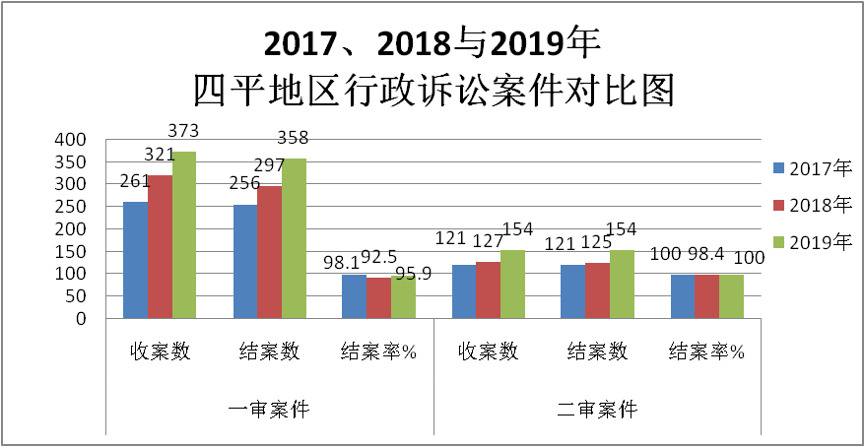

附表2

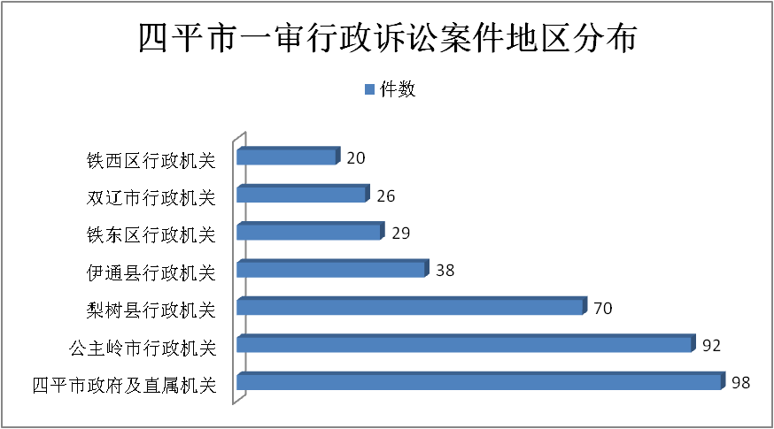

附表3

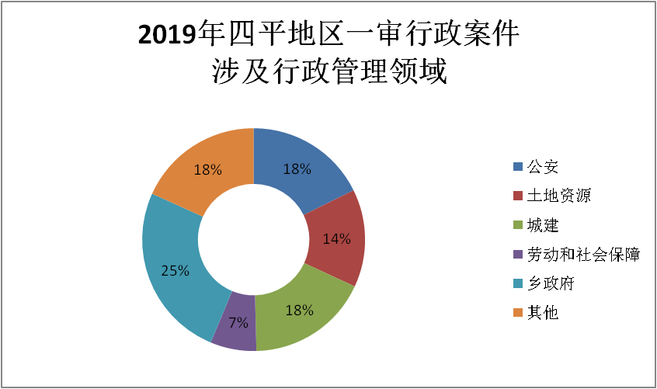

附表4

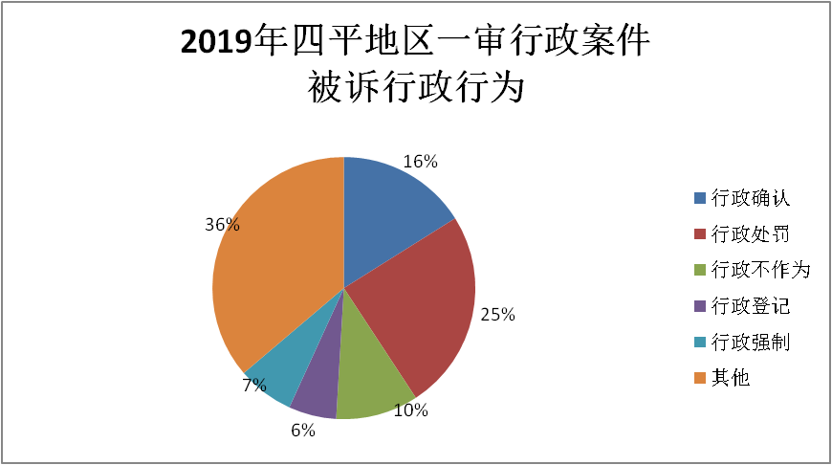

附表5

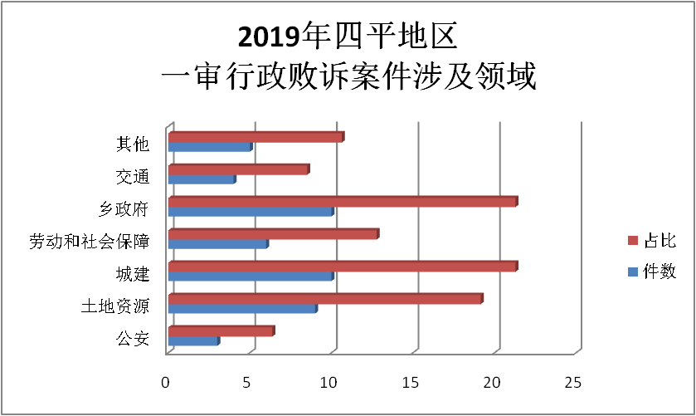

附表6



附表7

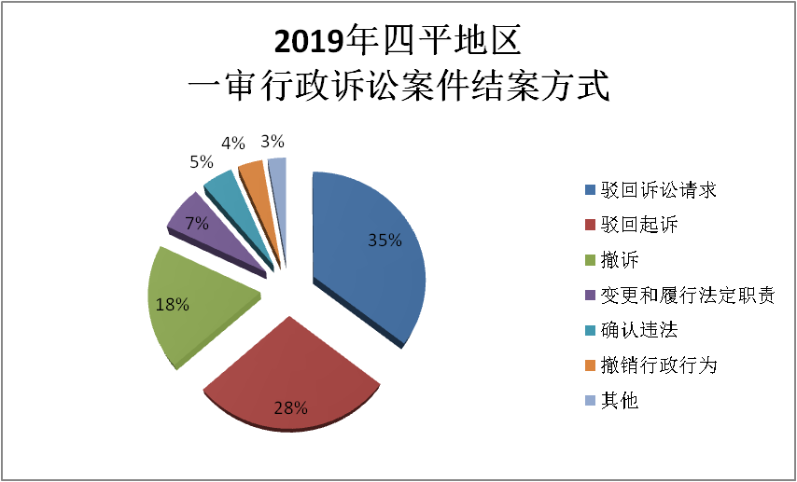

附表8

附表9

|  |  |  |  |
| --- | --- | --- | --- |
| 行政机关 | 司法建议  作出数 | 司法建议  回复数 | 办复率 |
| 公主岭市自然资源局 | 1 | 1 | 100% |
| 公主岭市人力资源和社会保障局 | 1 | 1 | 100% |
| 梨树县自然资源局 | 4 | 2 | 50% |
| 梨树县林业局 | 1 | 1 | 100% |
| 经济开发区管理委员会 | 7 | 7 | 100% |
| 铁东区自然自然局 | 2 | 2 | 100% |
| 铁西区生态环境局 | 1 | 0 | 0 |
| 铁西区自然资源局 | 1 | 0 | 0 |
| 四平市公安局铁西区公安分局 | 1 | 1 | 100% |
| 伊通满族自治县林业局 | 1 | 1 | 100% |